HOSPITAL NACIONAL ESPECIALIZADO DE MATERNIDAD
“Dr. Raúl Arguello Escolan “ San Salvador

VERSIÓN PÚBLICA

“Este documento es una versión pública, en el cual únicamente se ha omitido la información que la Ley de Acceso a la Información Pública (LAIP), define como confidencial entre ellos los datos personales de las personas naturales firmantes”. (Artículos 24 y 30 de la LAIP y artículo 6 del lineamiento Nº 1 para la publicación de la información oficiosa).

“También se ha incorporado al documento las firmas escaneadas con sus respectivos sellos, de las personas naturales firmantes para la legalidad del documento”

HOSPITAL NACIONAL ESPECIALIZADO DE MATERNIDAD
“Dr. Raúl Arguello Escolan “ San Salvador

UNIDAD DE ADQUISICIONES Y CONTRATACIONES INSTITUCIONAL

FUENTE DE FINANCIAMIENTO
HOSPITAL NACIONAL ESPECIALIZADO DE MATERNIDAD FONDO GENERAL
FORMA DE PAGO: CREDITO

UNIDAD SOLICITANTE: SERVICIOS GENERALES

SOLICITUD DE COTIZACION No.
35/2012

PREVISION NO:1

Lugar y Fecha:
ORDEN DE COMPRA DE BIENES Y SERVICIOS
San Salvador 10 de Octubre del 2012 No.Orden:213/2012

RAZON SOCIAL DEL SUMINISTRANTE

ARTENIO BALTAZAR ERAZO
NIT

RENGLON CANTIDAD

CODIGO
UNIDAD DE MEDIDA

D E S C R I P C I O N

PRECIO
UNITARIO
-
- -

VALOR
TOTAL

- - -
LINEA:0202 Atención Hospitalaria--INSUMOS DE PAPELERIA

20 60
80110155
Cada Uno FECHADORES DE HULE STUDMARK
$1.30 $78.00

- -

SON: setenta y ocho 00/100 dólares
TOTAL........................
- $78.00

OBSERVACION:FORMA PARTE INTEGRAL DE ESTA ORDEN DE COMPRA COTIZACION DE ARTENIO BALTAZAR ERAZO DE FECHA 28/09/2012

LUGAR DE ENTREGA:ALMACEN

FECHA DE ENTREGA: 19 DE OCTUBRE DE 2012

ADMINISTRADOR DE ORDEN DE COMPRA: LICDA. MARISOL DE GUEVARA.

SRA. EDITH GUADRON DE SILVA
Jefe UACI en Funciones
LIC. NUVIA ORELLANA DE CHÁVEZ ADMINISTRADORA

TITULAR

CONTRATISTA

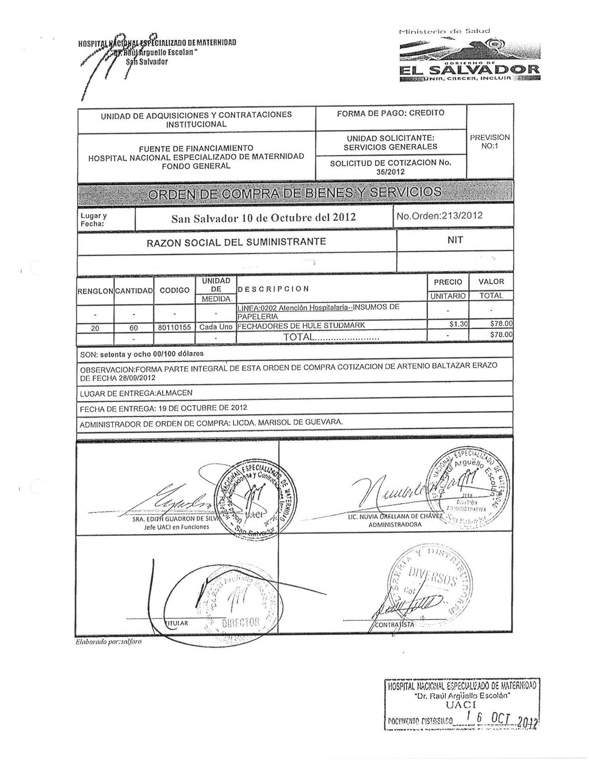
HOSPITAL NACIONAL ESPECIALIZADO DE MATERNIDAD
“Dr. Raúl Arguello Escolan “
San Salvador

